

CÂMARA MUNICIPAL DE NITERÓI
Gabinete do Vereador Adriano Boinha

Indicação/2026 Niterói, 14 de abril de 2026.

Sugere ao Poder Executivo Municipal, através do órgão competente, a realização da poda de árvore localizada na Rua Trav. Luiz Paulino, nº 13, no bairro São Lourenço.

Indico à Mesa na forma Regimental, ouvido o Douto Plenário, que seja enviado ofício ao Exmo. O Sr. Prefeito Municipal, Rodrigo Neves, para que providencie, por meio do órgão competente, a realização da poda de árvore localizada na Rua Trav. Luiz Paulino, nº 13, no bairro São Lourenço.
Justificativa:
A indicação é necessária porque a árvore está muito grande e há muito tempo sem poda. Os galhos cobrem parte da rua, obstruindo a visão dos motoristas e pedestres que circulam neste local. Além de estarem sobre fios de alta tensão.

CÂMARA MUNICIPAL DE NITERÓI
Gabinete do Vereador Adriano Boinha

Rua Trav. Luiz Paulino, nº 13, no bairro São Lourenço.

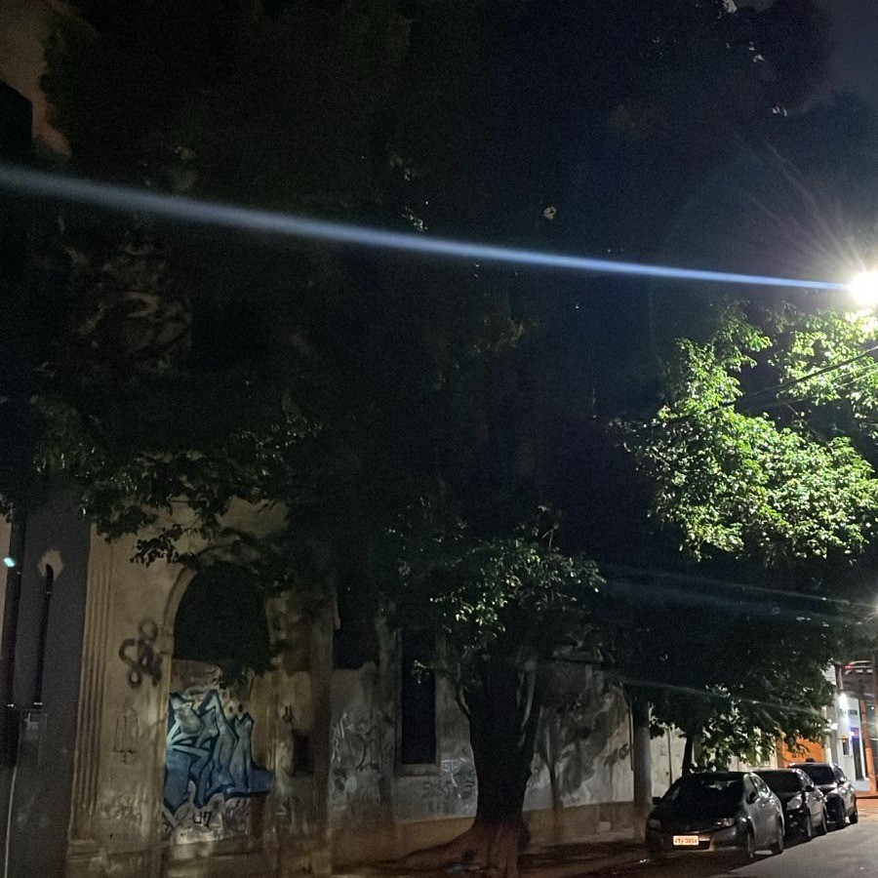

___________________________________________
Adriano Boinha
Vereador
Av. Ernani do Amaral Peixoto, 625 - Centro, Niterói - Gabinete Sala 11
E-mail: vereadoradrianoboinha@gmail.com

